附件六
报考系统操作指南

1.用谷歌或IE浏览器登录报名官网http://www.ciicjx.cn/首页右上角“考试报名”的“职业技能等级考试报考”专栏报名入口，进行报名。
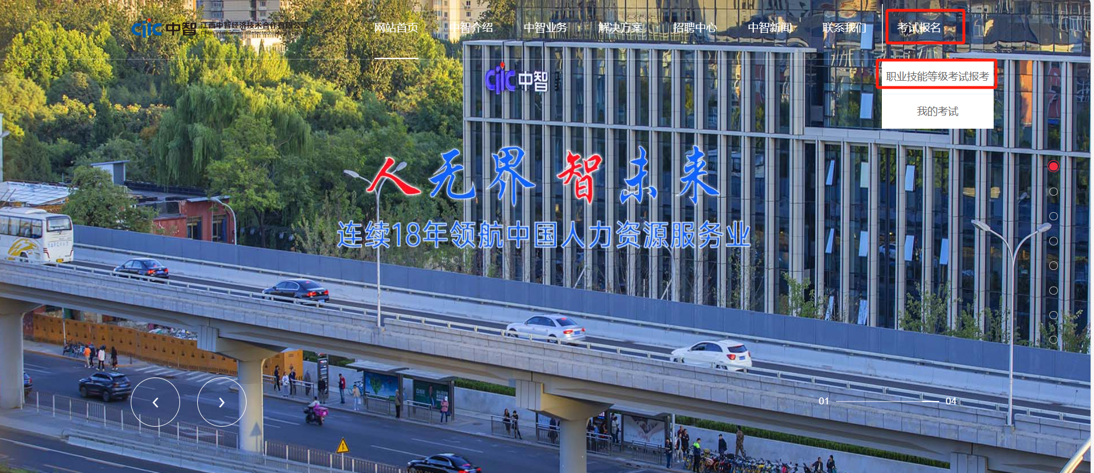

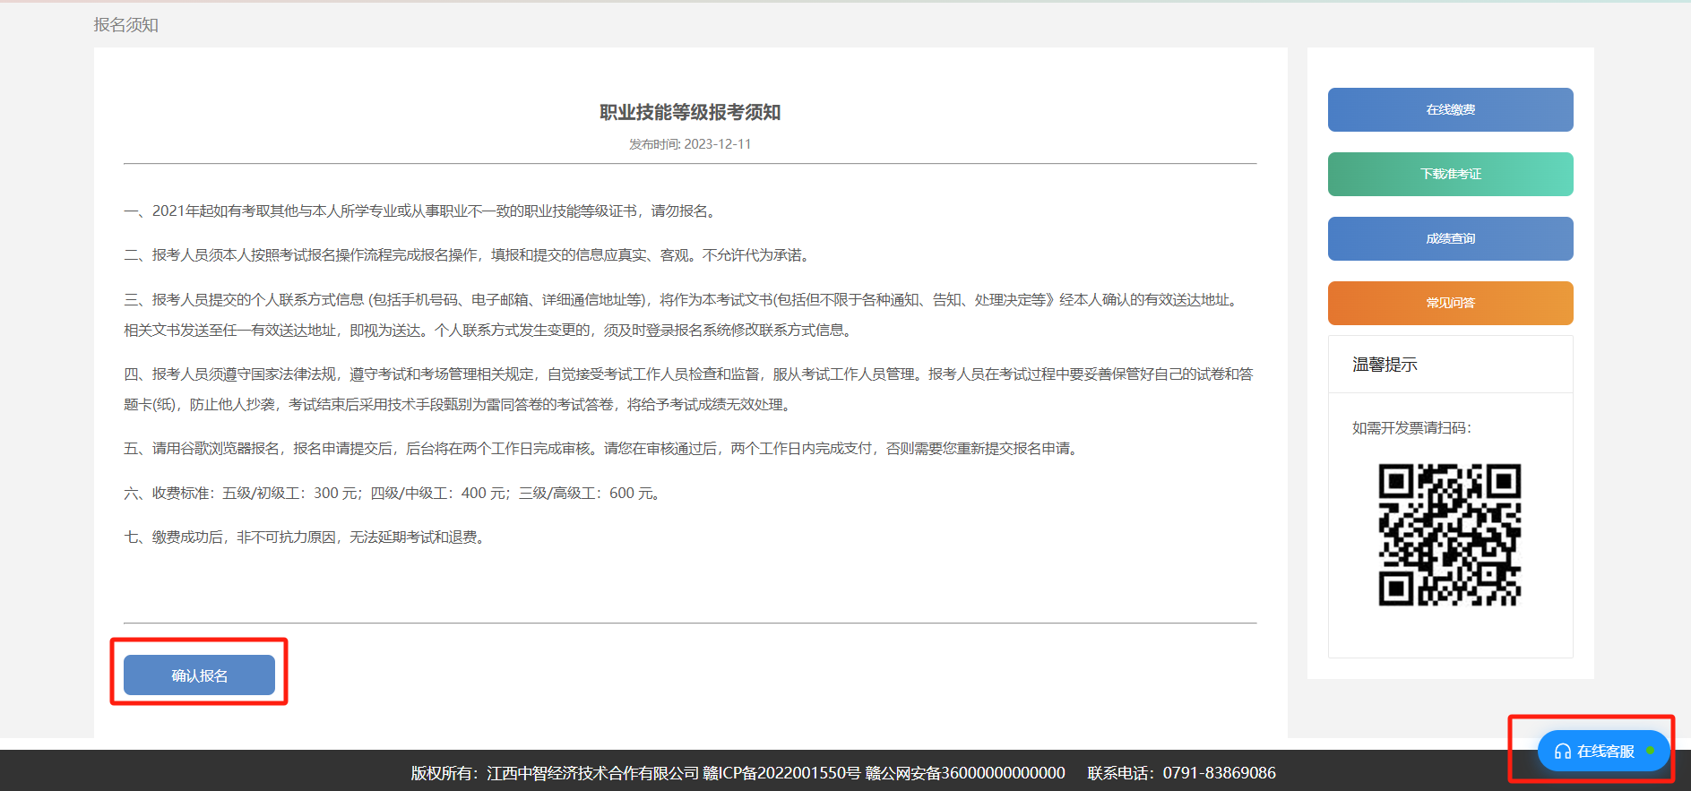

3、点击确认报名后，星号内容请全部填写个人真实信息，星号附件需按照要求上传（附件要求：图片格式，小于500k）。

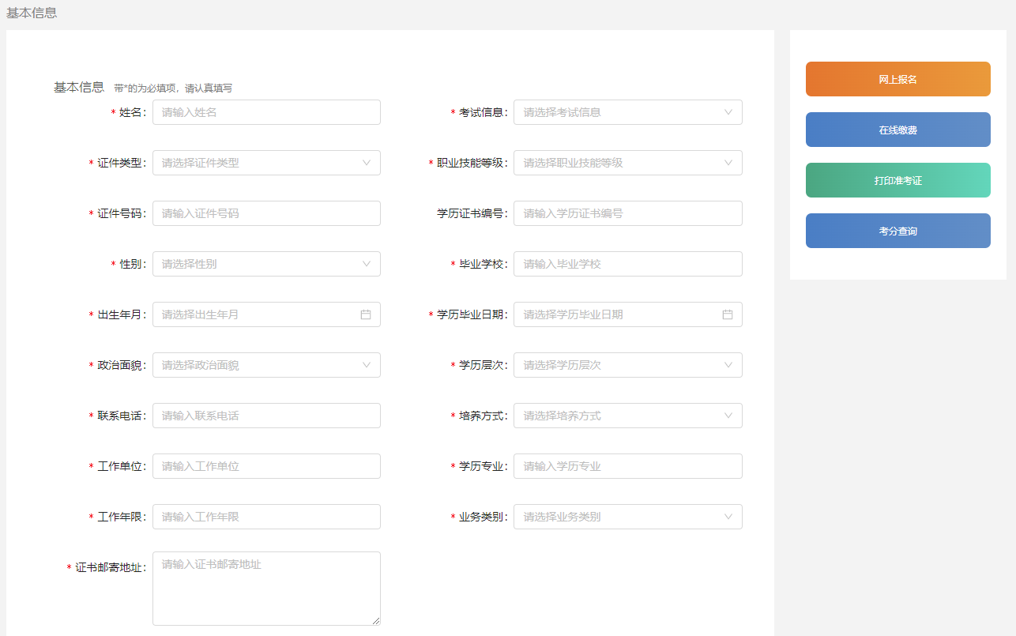
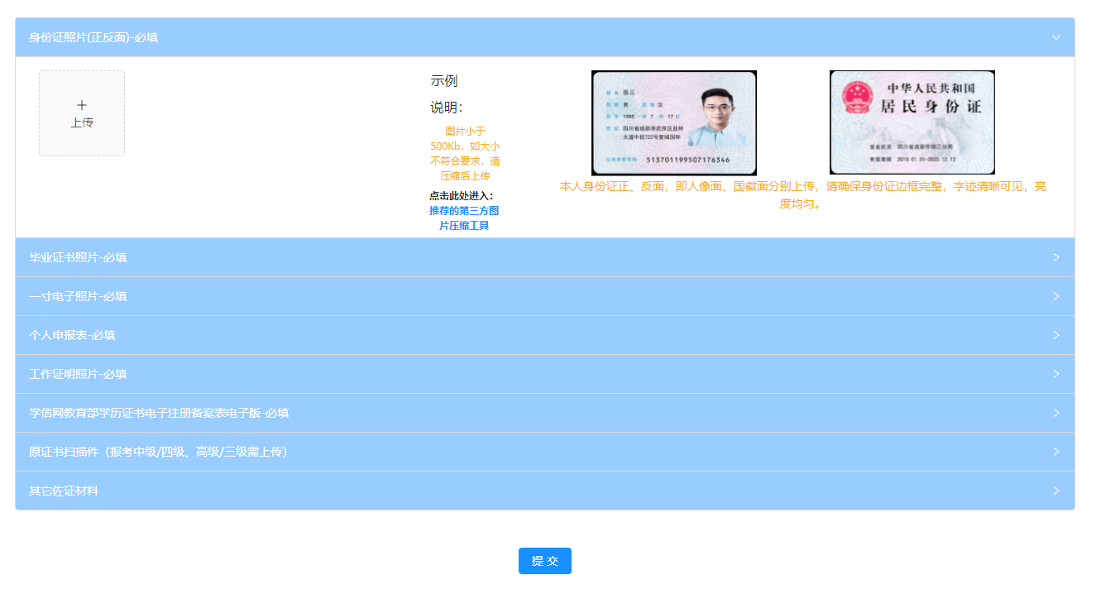 4、上传完成后点击提交。
5、考生请在通知日期通过“在线缴费”界面，输入姓名、证件号码、联系电话三项信息，查询报名审核是否通过。
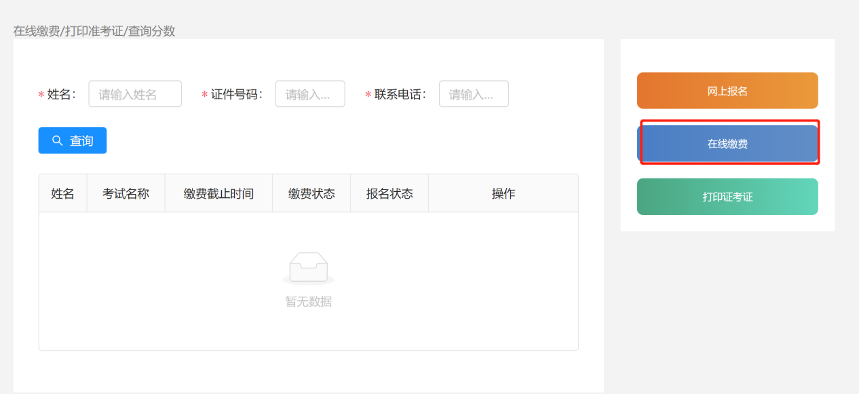
- 如初审通过，请扫码缴费。如初审不通过，请点击此处“重新报名”，今天报名材料修改，重新报名。
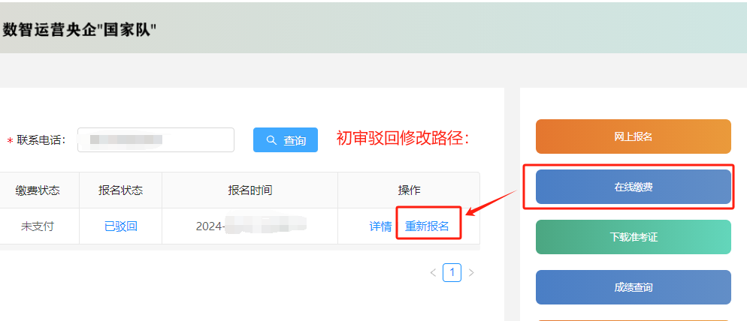

7、请各位考生按照江西省地方标准（DB36/T 1874-2023）《政务服务礼仪规范》着装，持纸质准考证和身份证原件参加考试。
祝考试顺利！

